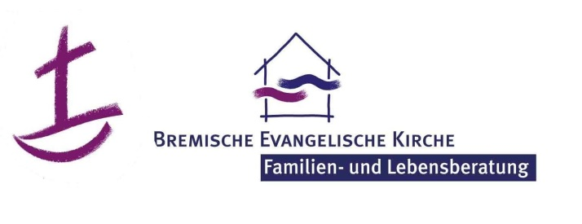

Datenverarbeitung im Rahmen der Psychologischen Beratung

Einwilligung
in die Verarbeitung besonderer Kategorien personenbezogener Daten
(§ 13 Abs. 2 Nr. 1, § 11 EKD-Datenschutzgesetz (DSG-EKD))

Die Familien- und Lebensberatung erfragt Daten zu Ihrer Person, soweit dieses für die psychologische Beratung erforderlich ist. Dabei werden möglicherweise auch besonders geschützte sensible Daten, z.B. Gesundheitsdaten, mitgeteilt. Diese Daten dürfen wir nur mit Ihrer ausdrücklichen Einwilligung erhalten und für den Beratungsprozess nutzen.

Ich _______________________________________________ bin damit einverstanden,
Name in Druckbuchstaben

- dass die Familien- und Lebensberatung Daten zu meiner Lebenssituation, darunter Angaben zur Gesundheit und sonstige sensible Daten, von mir bekommt und nutzen darf, soweit das im Laufe der gewünschten Beratung erforderlich wird.
- dass der Berater / die Beraterin persönliche Notizen über meine Lebenssituation und den Inhalt der Beratung anfertigt und für die weitere Beratung aufbewahrt, soweit dies für den Beratungsprozess relevant ist.

- dass in anonymisierter Form, insbesondere ohne Nennung meines Namens, im Rahmen von Supervision und kollegialem Fachaustausch die Inhalte der Beratung besprochen werden können.

Diese Einwilligungserklärung ist freiwillig und gilt für den laufenden Beratungsprozess. Ich kann die Einwilligung jederzeit ohne Angabe von Gründen mit Wirkung für die Zukunft ganz oder teilweise widerrufen.

Die umseitigen weiteren Informationen gemäß § 17 DSG-EKD zur Datenverarbeitung habe ich zur Kenntnis genommen.

Bremen, _________________________ _________________________________
Datum Unterschrift

